

Système d’Information Logistique 2013

CAHIER DES CHARGES
FONCTIONNEL

Version 2

Intégration des fonctions
Paie, suivi du flux primaire et hors presse

Date : 23/07/2013

Rédacteur : Michael DEHOORNE

Version | Date | Commentaires
Draft 0 | 23/07/2013 | Ajout des chapitres PCO, Paie et Hors Presse à la V1
Draft 1 | 22/08/2013 | Enrichissement de la partie Hors Presse

Sommaire

1. Introduction 3
2. Adresses & Clients 5
3. Gestion des tournées 9
4. Simulation 15
5. Préparation de l’activité logistique 17
6. Compte Rendu 24
7. Suivi des clients 27
8. Gestion de la paie 30
9. Hors Presse 31

Introduction

Préambule

Ce cahier des charges décrit les besoins fonctionnels de la direction logistique suite aux différents ateliers réalisés de juin 2012 à novembre 2012.

Il est enrichie dans sa 2eme version des fonctionnalités de paie, de suivi du flux primaire et du hors presse.

Il est réalisé conjointement entre la direction informatique et la direction logistique par :
- Cyril Burnacci (chef de projet informatique)
- Alexandre Artonne (ingénieur étude et organisation logistique)
- Vincent Eudier (responsable diversification et qualité)
- Mihai Stoenescu (coordinateur logistique)
- Bertrand Padioleau (responsable production logistique)
- Michael Dehoorne (consultant)

Contexte

Le métier change (tournées mixtes, titres extérieurs, industrialisation) mais les outils sont restés les mêmes. Sur le fond, on pilote avec les mêmes outils qui n’ont pas évolués => il faut un produit/solution qui soit évolutif. L’outil actuel est à bout de souffle, avec de plus en plus de difficultés à assurer son exploitation.

Il faut couper le cordon avec DCS qui est un outil de gestion d’abonnement. Il est donc nécessaire de recenser les points de contacts entre les différents systèmes si ces liens sont supprimés.

Le marché est en pleine évolution, avec des acteurs et un périmètre susceptibles d’évoluer en cours de projet. Il faut capitaliser sur ce qui a fonctionné : méthode utilisée pour le produit Jade.

Il est nécessaire d’intégrer ce projet à la culture de l’entreprise et de permettre de travailler par lots différenciés, avec une approche itérative permettant de la flexibilité (cf. évolution du marché et ses acteurs).

Objectifs
Retrouver une position de leader innovant. La confiance des éditeurs est fondée sur la qualité et l’innovation que porte la SDVP (cartographie, optimisation des tournées).

Aujourd’hui le produit est dépassé, il faut le réinventer, réinvestir la notion d’innovation et la faire fructifier.

Le logiciel JADE répond en grande partie aux besoins de la SDVP, nous l’utiliserons donc comme base fonctionnelle au nouveau SI Logistique.

Macro-Schéma
Clients à servir
(Adresse / Produit)
Post-Distribution
(Compte Rendu)
Gestion des tournées
Simulation
Suivi des Clients
Pré-Distribution
(Dispatch, doc. distribution)

Adresses & Clients

La SDVP reçoit les clients qu’elle doit distribuer avec des adresses postales provenant de différentes sources :
- Base abonnés du Parisien
- Base diffuseurs du Parisien
- Editeurs Extérieurs (Le Monde, Le Figaro, l’Equipe …)

Chacune de ces sources ayant son propre référentiel d’adresse, la SDVP se retrouve avec de multiples adresses pour une même et unique adresse physique de livraison.

RNVP

Définition

La RNVP est un ensemble de traitements informatiques pour mettre aux normes postales les adresses de fichiers.

Restructuration : remettre dans le bon ordre les différentes lignes du pavé adresse, soit destinataire, complément d'adresse, voie, boite postale, code postal, localité.

Normalisation : chaque ligne du pavé adresse doit répondre à certaines règles pour la longueur (32 ou 38 caractères), l'abréviation de certains mots (général, maréchal), la casse (minuscules ou majuscules obligatoires pour la localité), la ponctuation (caractères interdits), etc ...

Volet 1 : Identité du destinataire : civilité, titre ou qualité, nom, prénom
Volet 2 : Complément d´identification, d´identité ou de lieu n° d´étage …
Volet 3 : Résidence, bâtiment, immeuble
Volet 4 : Numéro et libellé de voie
Volet 5 : Lieu-dit ou service particulier de distribution
Volet 6 : Code postal et localité
Code INSEE Commune

Validation : des référentiels de voies, numéros dans la voie, bâtiments et entrées de résidence, codes postaux-localités et cedex sont édités par le SNA (Service National de l'Adresse) de LA POSTE et permettent de contrôler l'existence et l'orthographe des voies, communes, codes postaux, cedex ...

Postal : référentiels géographiques ou postaux

Objectif

Le passage de l’ensemble des adresses reçues à un traitement RNVP nous permettra donc de normaliser l’ensemble des adresses :
- facilite ensuite les étapes de dédoublonnage, déduplication et fusion/enrichissement.
- Améliorer la lisibilité des documents de distribution (grammaire commune à l’ensemble des sources).

Ceci nécessitera donc la mise en place d’une double adresse :
- Adresse « originale » (indispensable pour dialoguer avec l’Editeur à qui appartient le client)
- Adresse « corrigée » permettant à la SDVP de distribuer au mieux les clients.

Rejet de commune non portée (INSEE non portée)

Les administrateurs d’adresses (au siège) doivent pouvoir extraire la liste de clients/produit sur des communes non portées pour les remonter aux éditeurs.

Rejet de la RNVP

En cas de doute sur une adresse, la RNVP mettra le client en rejet.

Ce sera aux administrateurs d’adresses (au siège) de traiter ce rejet via une interface qui leur proposera des adresses reconnues par le référentiel RNVP.

Si l’adresse reste inconnue, ils pourront alors créer une nouvelle adresse hors référentiel afin de pouvoir assurer la livraison du client.

Il sera pour autant nécessaire de garder une trace de ce forçage d’adresse pour pouvoir enrichir le référentiel RNVP et de normaliser l’adresse forcée par la suite.

Géocodage du client

Objectif

Toutes les adresses « corrigées » seront géocodées afin de permettre leur visualisation géographique et leur utilisation pour l’optimisation de tournée via des outils cartographiques.

Si une adresse « corrigée » existe déjà pour un client existant, son géocodage est automatiquement récupéré du client existant.

Remarque :
Dans le cas de multiples clients présents une adresse « corrigée » identique mais dont les coordonnées de géocodage sont différentes (ex : zone industielle).

Si un nouveau client possède cette adresse « corrigée », on lui affecte une des coordonnées d’un des clients à cette même adresse « corrigée ». En revanche il sera mis en rejet de géocodage (non bloquant pour la distribution).

Rejets de GéoCodage

Si l’adresse issue de la RNVP ou du traitement de rejet RNVP est inconnue du référentiel de GéoCodage, le client se retrouve alors en rejet de GéoCodage.

Ce sera aux administrateurs d’adresses (au siège) de traiter ce rejet via une interface qui leur proposera des adresses reconnues par le référentiel de GéoCodage (principalement en cas d’écart entre le référentiel RNVP et référentiel de GéoCodage).

Remarque :
Le référentiel de GéoCodage servira uniquement pour récupérer les coordonnées géographiques (X et Y) mais en aucun cas pour modifier l’adresse du client.

Si l’adresse reste inconnue suite au passage des administrateurs d’adresses, ce sera à l’opérationnel logistique de géocoder l’adresse en rejet (une remontée d’information sera générée si besoin selon le traitement du rejet).

Géocodage du « stop livraison »

Il peut y avoir un écart entre l’emplacement géographique du client et l’emplacement géographique où le porteur arrête son véhicule pour livrer le client (« stop livraison »).

A défaut, c’est la position géographique du client qui sera affecté à la position du « stop livraison ».

L’opérationnel logistique doit donc pouvoir modifier cette position de « stop livraison » du client via une interface cartographique.

C’est ce « stop livraison » qui sera par la suite utilisé pour la gestion des tournées.

Exemple :
Adresses à livrer
Adresse logistique
Arrivée du porteur en voiture
Livraison des adresses à pied

Regroupement de clients

On peut définir des regroupements hiérarchiques de clients à la condition que leurs adresses aient été normalisées et dont les stops porteurs aient été définis.

Centre de distribution

Ensemble de clients dont les communes appartiennent au centre de distribution.

Commune (volet 6)

Ensemble de clients appartenant à une commune INSEE (strictement inclus dans un centre de distribution).

Stop Livraison

Ensemble des clients ayant les mêmes coordonnées géographiques de livraison (strictement inclus dans une commune).

Le « Stop Livraison » peut donc contenir des adresses « corrigées » différentes dont le point d’arrêt est identique :
- zone piétonne,
- sens interdit,
- grands boulevards,
- impasse,
- …

Une pondération du temps de livraison sera alors à réaliser en fonction de la distance entre le point de livraison et le client.

Un point de livraison est donc :
- Un regroupement de clients ayant les mêmes coordonnées XY.
- Il contient un ou plusieurs clients
- Temps d’accès
- Temps de livraison

Adresse (Volet 4 & Volet 6)

Ensemble de clients ayant la même adresse ou plus exactement, le même « volet 6 » et le même « volet 4 » (strictement inclus dans un Stop Livraison).

Au niveau de ce regroupement de clients on pourra trouver une « Info portage » (Consigne au Porteur) qui sera donc commune à l’ensemble des clients.

Regroupement de clients (bordereaux de livraison)

Ensemble de clients regroupés manuellement par l’opérationnel logistique, ayant tous le même volet 4. Un client ne peut appartenir qu’à un seul regroupement de clients.

Ce regroupement de clients doit permettre la confection de bordereaux de livraison multi-clients (donc multi-titres) à destination des gardiens, des services courriers des entreprises, des LV …

Client (Produit)

Niveau le plus fin, avec le détail du produit à livrer.

- Coordonnées géographiques (X, Y)
- Ordonnancement à l’intérieur du point de livraison
- Type (abonné ou LV)
- Plage horaire de livraison (vigik, LV)
- Type d’habitat, nombre de foyers, …
- Statut d’accès :
- Adresse connue
- Adresse inconnue
- Adresse en accès libre
- Adresse avec moyen d’accès actif
- Adresse avec moyen d’accès inactif
- Infos portage issues de l’éditeur (original) : Digicode, Information portage, Message au Porteur (prévoir un système d’alerte en cas de changement).
- Infos portage issues de l’opérationnel logistique (corrigée) : Digicode, Information portage, Message au Porteur.

La saisie et la prise en compte de ces informations doit être la plus simple possible et permettre de répercuter rapidement une information concernant un client à l’ensemble des clients ayant le même « stop livraison » ou appartenant au même regroupement de clients.

La gestion de ces qualifications est fortement liée à 2 flux :
- des informations portage,
- des remontées d’informations.

Changement d’adresse

Lors de la réception de la liste des clients à livrer, il sera nécessaire de vérifier pour les clients déjà présents en base que les volets 4 et 6 de l’adresse soient inchangés.

Si on constate un écart entre les volets 4 et 6 reçus et ceux présents dans l’adresse « originale » stockée dans le système (ex : déménagement), on considérera cette adresse comme une nouvelle adresse de livraison (donc un nouveau client à livrer).

Gestion des tournées

Pré-requis et Objectifs

Pré-requis

Historiquement, la SDVP livrait les mêmes clients tous les jours de la semaine. Ainsi, la tournée de distribution était identique du lundi au samedi avec de faibles fluctuations de clients (suspension, arrêt, démarrage).

La diversification de la livraison à travers des titres extérieurs (hebdomadaire, bihebdomadaire) et d’abonnements non quotidiens (offre WE, offre Jeune …) modifie cet état de fait.

La fluctuation d’une tournée d’un jour à l’autre nécessite maintenant de modifier les tournées d’un jour à l’autre, ou plus exactement d’un jour type à l’autre (lundi, mardi, mercredi, jeudi, vendredi, samedi, dimanche).

Pour autant la SDVP souhaite garder une certaine cohérence géographique entre ces tournées. Un porteur ayant une connaissance d’une zone la livrera toute la semaine. S’il devait changer de zone pour chaque jour de la semaine, sa productivité et sa qualité s’en trouverait fortement impactée.

Le système doit donc permettre d’avoir des tournées optimum en productivité tous les jours de la semaine (nb de point de livraisons servis) tout en gardant une cohérence géographique toute la semaine (qualité).

Affichage et représentation des tournées

On doit pouvoir différencier les clients de type :
- lieu de vente,
- abonnés,
- démarrage et repérage (client à démarrer ultérieurement donc pas encore actif)

Le calcul de la durée de la tournée (bien qu’estimatif) doit être le plus fiable possible.

On doit pouvoir avoir une estimation précise du coût d’une tournée, en fonction du coût des kms et du taux horaire du Smic.

On doit pouvoir visualiser plusieurs cartes en parallèle afin de permettre une meilleure gestion (cohérence) des modèles tournées par jour type.

Zonage

L’outil doit être capable d’effectuer une optimisation sur un secteur défini par l’utilisateur. Ce secteur peut contenir plusieurs communes et plusieurs tournées.

Modification manuelle d’une ou plusieurs tournées

Des modifications manuelles pourront être effectuées directement sur la carte.

- L’opérationnel logistique doit pouvoir modifier simultanément plusieurs tournées.
- La modification du géocodage d’un client doit pouvoir se faire directement lors de l’organisation des tournées.
- La modification de l’ordre de livraison d’une adresse doit pouvoir se faire par un « glisser-déplacer » dans la liste de livraison.
- Il doit aussi pouvoir changer l’ordonnancement du client dans la tournée par saisie manuelle (indiquer le numéro de placement voulu dans la tournée).
- Ajouter une proposition de placement d’adresse dans la tournée de façon « automatique ».

Schéma de principe

Flux de Distribution
(Zones de distribution)
Tournées Elémentaires
Modèle de tournées
(Ensemble de tournées élémentaires pour un Jour Type)
Tournée
(Modèle de tournée pour un daté – modifiable manuellement)
Jeu de Distribution
(Ensemble de modèle de tournées pour un Jour Type)

Flux de distribution et zones de distribution

Un flux de distribution est un ensemble de clients dont les produits sont à livrer dans une période donnée (après-midi, nuit).

Le flux de distribution sera identifié par un caractère alphanumérique :
- N : flux de nuit,
- A : flux après-midi.

Pour chaque flux on déterminera les emplacements et les zones de distribution des centres (affectation des communes aux centres).

Affectation des clients à un flux

Par défaut, on affectera un client à un flux de distribution en fonction du produit que l’on doit livrer et de la commune où il se situe.

Modification de l’affectation d’une commune à un centre

Dans le cas d’une modification de l’affectation d’une commune à un centre, l’ensemble du système devra répercuter le changement :
- Les clients appartenant à la commune seront rattachés au nouveau centre. Une fiche de suivi sera créée en conséquence pour les clients concernés.
- L’ensemble des éléments de suivi des clients de la commune seront eux aussi rattachés au nouveau centre (repérages, réclamations, remontées d’infos, rejets …).
- Les tournées élémentaires contenues dans la commune initiale seront rattachées au nouveau centre de distribution. Dans le cas de tournées élémentaires situées sur plusieurs communes, celles-ci seront scindées pour respecter le nouveau découpage commune/centre.
- Les modèles de tournée contenus dans la commune seront eux aussi rattachés au nouveau centre. Le système devra proposer un renommage de la tournée en conséquence.

Tournées élémentaires
Les tournées élémentaires sont définies en fonction du flux de distribution et n’appartiennent qu’à un seul et unique flux (Nuit ou Après-midi).

L’opérationnel logistique doit pouvoir sélectionner un ensemble de « stops livraison » de son centre (tel que défini pour le flux) ayant au moins un client actif (à servir) sur les X dernières semaines (constitution d’une zone).

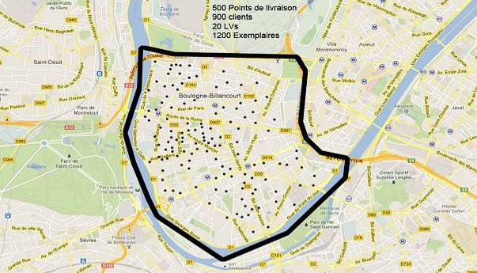

Il doit pouvoir identifier sur cet ensemble le nombre de clients distincts (et leur nombre d’exemplaires).
Il a alors un potentiel de livraison sans tenir compte du jour de livraison.

L’outil doit alors lui proposer une ou des tournées optimum pour livrer ces clients.

Trois critères principaux d’optimisations :
  - Le nombre de kilomètres : A minimiser.
  - La productivité (Nb abonnés/Durée) : A maximiser.
  - Temps de parcours de la tournée : A minimiser (définir un temps maximum à ne pas dépasser).

Ces critères pourront être complétés de plusieurs options :
- Choix du type de tournée : Voiture / Piéton / Vélo.
- Choix du départ de la tournée : départ CD, premier client ou adresse spécifique.
- Choix de l’arrivée de la tournée : retour CD, dernier client ou adresse spécifique.
- Prise en compte des heures de livraison des clients (Vigik, diffuseurs, …).

Aujourd’hui on estime l’arrêt du porteur à 30s pour un abonné et 90s pour un diffuseur.
Ces données doivent être modifiables dans le futur outil en :
- intégrant le nombre d’exemplaires par Stop Livraison,
- pondérant en fonction de retour « terrain » (ex : retour du porteur, retour de système embarqué d’aide au portage).

La fonction « Optimisation » devra proposer plusieurs solutions (plusieurs itinéraires) en laissant la possibilité à l’opérationnel logistique de choisir les critères d’optimisation sachant que le réseau routier doit être mis à jour régulièrement.

Une différenciation des adresses devra être mise en place pour les adresses « prioritaires » (diffuseurs, vac…). Cette fonction permettra de modifier les ordres de distribution ou d’effectuer des tournées spécifiques en cas de retard imprimerie.

Il en résulte des tournées élémentaires ne prenant pas en compte le jour de livraison.

Pour chaque tournée élémentaire, l’outil doit être capable de donner des informations précises :
- Nombre de clients au total, par produit et par jour type
- Nombre d’exemplaires au total, par produit et par jour type
- Superficie de l’ilot, Densité de l’ilot (Clients / Surface ou Exemplaires / Surface)
- …

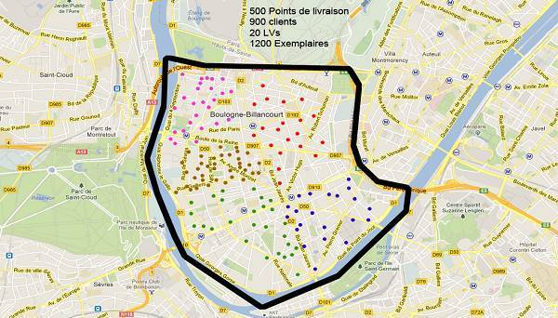

Si des tournées élémentaires ont été affectées à des modèles de tournées (cf paragraphe 3.5), on doit pouvoir visualiser les impacts des modifications de ces tournées élémentaires sur les modèles de tournées concernés par jour type (nombre de stops livraison, nombre de clients, nombre de produits, …).

Si un client n’est présent dans aucune tournée élémentaire, celui-ci doit alors être intégré à la tournée la plus proche comme s’il s’agissait d’un nouveau client (cf paragraphe 3.6.2).

Jeu de Distribution

Un jeu de distribution correspond à l’ensemble des modèles de tournée pour un flux de distribution et pour un jour type.

Exemple :

Flux / Jour | Lundi | Mardi | Mercredi | Jeudi | Vendredi | Samedi | Dimanche
Nuit | NLU | NMA | NME | NJE | NVE | NSA | NDI
Après-midi | ALU | AMA | AME | AJE | AVE | ASA | ADI

Modèle de tournée (tournées par jour type)
Une fois les tournées élémentaires constituées, celle-ci doivent être représentées par jour type.
Ex : représentation des tournées élémentaires avec uniquement les clients livrés les X derniers lundi.

On obtient alors des tournées dont le potentiel est moindre que lors du calcul de la tournée élémentaire (moins de clients à livrer).

L’opérationnel logistique doit alors pouvoir regrouper des tournées élémentaires entre elles afin de constituer des tournées par jour type.
Exemple :

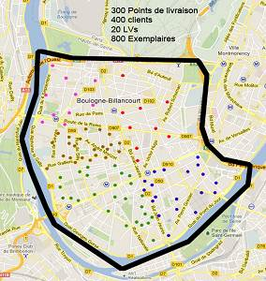  Lundi 3 tournées :  - Rose + Marron  - Rouge + Bleu  - Vert | 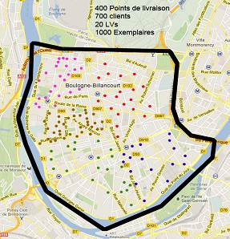  Vendredi 4 tournées :  - Rose,  - Marron,  - Rouge,  - Vert + Bleu

On doit pouvoir faire l’itinéraire du « modèle de la tournée » afin d’ordonnancer les clients, visualiser l’itinéraire, obtenir la durée et la distance réalisée. Cette représentation doit prendre en compte les heures de début de tournée et les heures de livraison (priorisation des clients).

Remarque :
- Il faut prévoir un système d’alerte en cas de forte augmentation du volume de clients à livrer (pour un jour type ou pour l’ensemble des jours).
- De la même façon, il est nécessaire de prévoir un système d’alerte et de contrôle si une tournée élémentaire n’est pas affectée pour un jour type (donc à un modèle de tournée).
- Le centre de distribution doit pouvoir ordonnancer ses clients à l’intérieur d’une même adresse (exemple : résidence avec 12 clients).

Nomenclature des tournées

Chaque nouvelle tournée créée respectera la nomenclature définie pour assurer l’uniformité sur l’ensemble des centres de distribution. Cette création se fera au central logisitque, seule une partie pourra être modifiée par les centres si nécessaire.

- 3 chiffres pour identifier le centre ;
- 1 caractère alphanumérique pour identifier un flux (moment de la journée) ;
- 2 caractères alphanumériques pour identifier le jour (jour) ;
- 2 caractères alphanumériques pour identifier un ensemble de tournées (zone édition LP, dept, commune, tournée spécifique …) ;
- 3 chiffres pour numéroter les tournées.

Les centres de distribution auront la possibilité de modifier uniquement les 5 derniers caractères de la tournée, toujours dans un souci de cohérence globale.

Le centre de distribution aura également la possibilité de modifier le libellé de la tournée, en lui donnant le nom de la principale ville desservie.

Quelques exemples :
En bleu définition par le central logistique, en jaune la partie modifiable par le centre de distribution.

Centre |  |  | Jeu |  |  | Zone |  | Tournée
 |  |  | Flux | Jour
Centre de Nanterre |  |  | Lundi Matin |  |  | Haut de Seine |  | Tournée n° 2
0 | 2 | 8 | N | L | U | 9 | 2 | 0 | 0 | 2
Centre de Nanterre |  |  | Lundi Matin |  |  | Haut de Seine |  | Tournée n° 3
0 | 2 | 8 | N | L | U | 9 | 2 | 0 | 0 | 3
Centre de Nanterre |  |  | Mardi Matin |  |  | Haut de Seine |  | Tournée n° 3
0 | 2 | 8 | N | M | A | 9 | 2 | 0 | 0 | 3
Centre de Nanterre |  |  | Mardi Matin |  |  | Paris |  | Tournée n° 3
0 | 2 | 8 | N | M | A | 7 | 5 | 0 | 0 | 3
Centre d’Argenteuil |  |  | Mercredi Après-midi |  |  | Val d’Oise |  | Tournée n° 48
0 | 3 | 3 | A | M | E | 9 | 5 | 0 | 4 | 8
Centre d’Aubervilliers |  |  | Mardi Matin |  |  | Saint Lazard |  | Tournée n°9
0 | 4 | 0 | N | M | A | S | L | 0 | 0 | 9

Tournées pour un daté (représentation et modification)
On doit pouvoir afficher toutes les tournées d’un centre de distribution (tracé du parcours + Stops livraisons) pour un daté. Dans cette représentation, seuls les clients actifs pour le daté seront visibles.

Le système doit permettre la constitution et l’impression « à la volée » de tournées en fonction des contraintes logistiques.

Exemple : Porteur absent un lundi matin

Tournées Initiales  (théoriques)  - Porteur 1 : Rose + Marron  - Porteur 2 : Rouge + Bleu  - Porteur 3 : Vert | Tournées Réelles  (modifiées le matin même de la distribution)  - Porteur 1 : Absent  - Polyvalent : Marron  - Porteur 2 : Rose + Rouge + Bleu  - Porteur 3 : Vert

Ajout d’un nouveau client

1er cas de figure : nouveau client à une adresse « corrigée » déjà servie (X dernier jours).

Le client est alors automatiquement inséré dans la bonne tournée, pour repérage « simplifié » (vérification BAL). Il n’est pas nécessaire d’avoir une étape de validation de l’opérationnel logistique.

2ème cas de figure : nouveau client à une adresse « corrigée » actuellement non distribuée.

L’outil propose alors le numéro de la tournée qui semble la plus adéquate + une proposition d’ordonnancement dans cette tournée.
Dans ce cas, l’opérationnel logistique valide la proposition ou la modifie manuellement si nécessaire.
Le repérage du nouveau client est alors plus fin : vérification adresse, vérification position sur la carte, vérification accès, etc ...

La validation et la mise en production d’une ou plusieurs tournées pourra se faire pour un daté spécifique ou comme « modèle de tournée ».

Simulation

On doit pouvoir créer un flux de distribution avec des clients à livrer sélectionnés de façon ad’hoc (sélection clients par produits, communes, voir sur des datés précis).

Cette démarche implique :
1- L’affectation des zones de distribution pour le flux (affectation commune / centre)
2- La sélection de clients ad’hoc,
3- La constitution de tournées élémentaires (cf. chapitre 3.3)
4- La constitution de modèle de tournée (cf. chapitre 3.4)

Il doit être facilement possible de rafraichir les clients à livrer en fonction des données de production.

Les différents cas d’usage

Modification des zones de tournée et/ou des tournées

On doit pouvoir modifier facilement l’affectation des communes à un centre de distribution.
De la même façon on doit pouvoir modifier les tournées élémentaires (ilots) ou les modèles de tournées.

Repérages « Etudes & ouverture de zone»

Dans le cadre de « prospects » ou de nouveau titre à livrer, on doit pouvoir visualiser l’impact que ces nouvelles livraisons auraient sur la distribution (quelles soient réelles ou potentielles).

On doit aussi pouvoir anticiper l’arrivée de ces clients en constituant de nouveaux jeux de distribution incluant ces clients « prospects ».

Dans le cas de futurs clients réels (ouverture de zone), l’opérationnel logistique organisera ses repérages en fonction du rétro-planning établi (ex : Nouvel obs en 2012). L’objectif est de différencier une vague de repérages liée à une ouverture de zone et les repérages dits « standards » (qui sont à réaliser au fil de l’eau).

Suspension, arrêt client, fin livraison d’un titre

De la même façon, l’arrêt massif de clients (fin de livraison d’un titre, suspension en masse pendant une période de vacances …) doit pouvoir être anticipé et simulé.

Duplication des tournées élémentaires et des modèles de tournées

On doit pouvoir récupérer facilement les tournées élémentaires et les modèles de tournées d’un autre jeu.

Ex : en visualisant 2 jeux simultanément (cartes en parallèle) l’opérationnel logistique doit pouvoir récupérer une tournée élémentaire ou un ensemble de tournées élémentaires.

L’opérationnel logistique doit pouvoir éditer des listes de clients à partir de la simulation.

Passage de simulation en production

La mise en production d’une simulation se fera manuellement par l’opérationnel logistique.

On doit pouvoir afficher simultanément les tournées élémentaires de la simulation et les tournées élémentaires qu’il doit modifier (ou non) en production.

Ainsi, il doit pouvoir visualiser les risques potentiels et la cohérence de l’organisation de cette mise en production (cf. paragraphe 3.5) :
- clients non livrés : clients en production non présents dans la simulation.
- tournée surchargée ou sous-chargée (prévoir des paramètres d’alerte : clients min/max, exemplaires min/max, productivité min/max …).

Préparation de l’activité logistique

Pour chaque flux, un indicateur permettra de suivre l’avancement des tâches pour :
- Avoir une vision d’ensemble sur chaque CD, et une vision globale de tous les CD à un instant t ;
- Eviter d’effectuer des tâches 2 fois ;
- Eviter d’oublier certaines tâches.
- Rendre obligatoire l’exécution d’une tâche (Tâche subordonnée à une autre. ex : imposer la consultation du calendrier avant d’effectuer la préparation du dispatch / Flux 3 et 4)
- Permettre de guider le CD dans la chronologie de ses tâches.

Ouverture du CD

Objectif : cette opération réalisée par le CD doit permettre au PCO (ou à toute autre personne) de connaître les coordonnées NOM + N° téléphone de la personne ayant réalisé l’ouverture du CD.

Traitement du flux : la personne qui a ouvert le CD saisit son nom et son n° de téléphone. Le système enregistre et affiche l’heure de saisie.

Planning de distribution : Calendrier Opérations spéciales

Objectif : Connaître les opérations spéciales pour chaque daté (produits spéciaux, flyers…)

Traitement du flux : le service Diversification renseigne le calendrier des opérations spéciales en amont.

Le CD consulte le calendrier et peut connaître le détail des opérations en cliquant sur un daté : libellé, conditionnement, poids, consignes particulières de distribution, etc ...).

Impression en format A3 pour affichage CD afin de voir la semaine prévisionnelle.
Champs texte libre : afin d’éditer les consignes du jour. (exemple : Reste 2 jours pour le retour de repérage).

Dispatch des quantités par CD / tournée / Bordereaux de livraison

Objectif : Préparer les quantités nécessaires pour chaque produit et par tournée.

Connaître par tournée le nombre de paquets standards nécessaires et la quantité pour chaque produit et par type de clients (abonnés, lieux de vente).

Traitement du flux : Opérationnellement, 1 dispatcheur prend en charge 16 tournées.

Ci-dessous l’écran actuel :

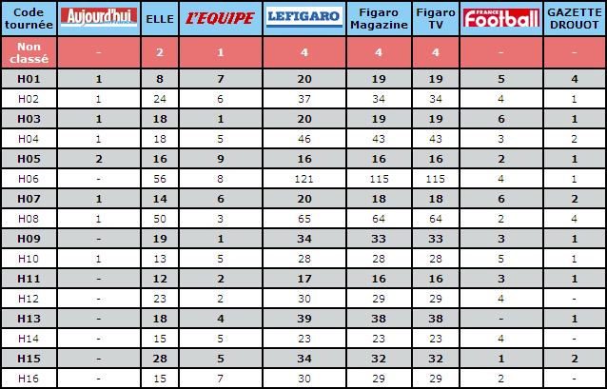

On doit pouvoir imprimer des feuilles de dispatch par tournée afin de permettre au porteur de contrôler le chargement de son véhicule (détail des paquets stds / appoint, nombre de clients et d’exemplaires par tournée).

Il sera nécessaire d’avoir un sous-niveau de tournée pour arriver sur les regroupements de clients qui permettra le dispatch et l’impression des bordereaux de livraison.

Impression des Bordereaux de Livraison (regroupements de clients)

On doit pouvoir imprimer des bordereaux d’un centre de distribution.
Préparation coiffes VAC et points de vente spécifiques

Objectif : Imprimer l’ensemble des coiffes pour la vente à la criée et les points de vente spécifiques.

Traitement du flux : le CD imprime les coiffes.

Liste de distribution

Liste de distribution Papier (feuille de portage)

Les feuilles de portage doivent être imprimables en recto-verso.
L’opérationnel logistique doit avoir la possibilité de retirer un titre des documents de distribution de manière ponctuelle.

Exemple : France Foot arrive trop tard et ne peut pas être distribué le mardi. L’outil doit permettre de réintégrer les clients France Foot dans un flux ultérieur (mardi après-midi ou mercredi dans la nuit).

En-tête

On doit retrouver :
- La date
- La tournée
- Le nombre d’adresses « corrigées ».
- Le nombre de clients et d’exemplaires par produit.
- Le nombre de réclamations / repérages / chgt d’infos portage.
- Avoir un espace pour saisir les Remontées d’Informations.

Exemple :

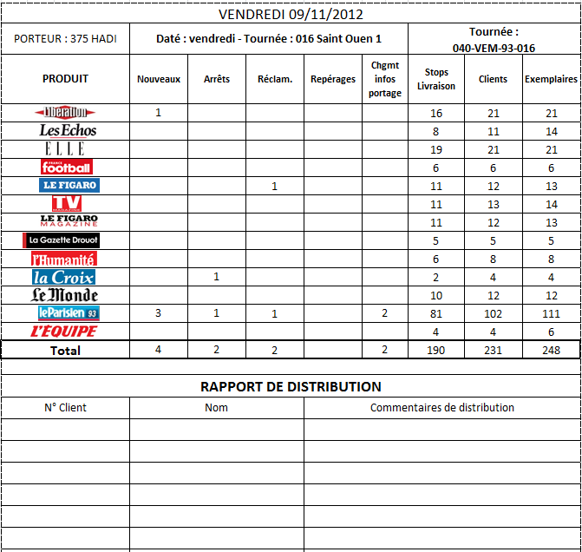

Détail

- Rupture par commune (volet 6)
- Rupture par Stop Livraison (coordonnées XY),
- Rupture par adresse « corrigée » (volet 4),
- Client.

Dans ce listing doit apparaître par comparaison au Jour Type précédent :
- Nouveaux clients + changements d’adresse + nouveau produit pour un client existant
- Clients non livrés
- Infos portage modifiées

L’opérationnel logistique doit pouvoir filtrer l’impression des mouvements par produit en cas de jours ou d’activité atypique (décalage de parution, vacances, non parution sur la référence).

Exemple :

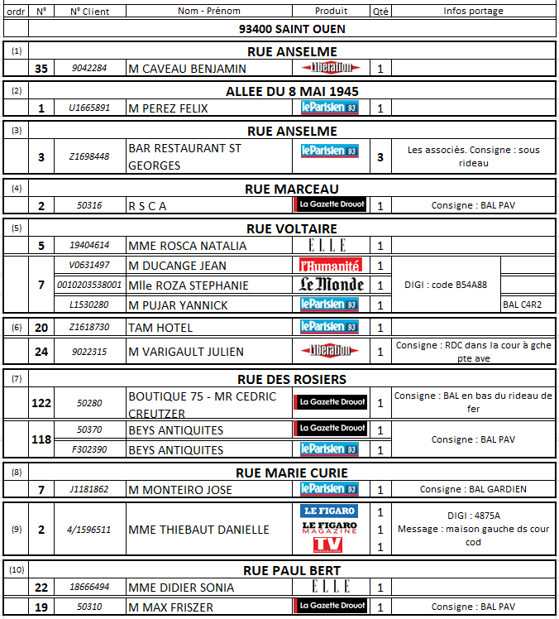
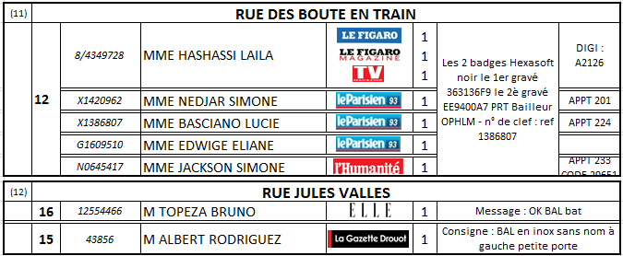

Liste de distribution Dématérialisée

La réalisation de liste de distribution sur des supports numériques doit permettre d’améliorer la lisibilité et le suivi de la tournée par le porteur.

Celui-ci doit pouvoir :
- Visualiser rapidement les adresses et les produits à livrer.
- Visualiser toute information liée au client (info portage, changement d’info portage, nouveau client, réclamations, demandes clients …).
- Répondre aux réclamations ou faire des remontées d’informations.

On doit pouvoir visualiser les « listes de distribution papier » en PDF sur le support numérique.

Liste de distribution Dématérialisée Avancée

Afin d’améliorer la formation des porteurs et de faciliter le travail des porteurs polyvalents, on doit pouvoir disposer d’une liste de distribution sur support numérique qui permettra de guider le porteur dans sa tournée (guidage vocal et visuel comme sur un PND).

Le support numérique doit :
- pouvoir afficher la position du porteur sur une carte afin de le guider au mieux vers les clients.
- Récupérer le positionnement des clients à des fins de correction de géocodage.
- Récupérer le temps de livraison des clients afin d’affiner les paramètres d’optimisation de tournée.
- Récupérer l’ordonnancement des clients afin de corriger le classement des clients dans la tournée.

Impression des réclamations et demandes clients

Objectif : Informer les porteurs de toutes les réclamations reçues.

Traitement du flux : le CD imprime les réclamations tous produits confondus (abonnés + diffuseurs).
Possibilité de sortir les réclamations par tournée.

Exemple de feuille de réclamation (en A5) :

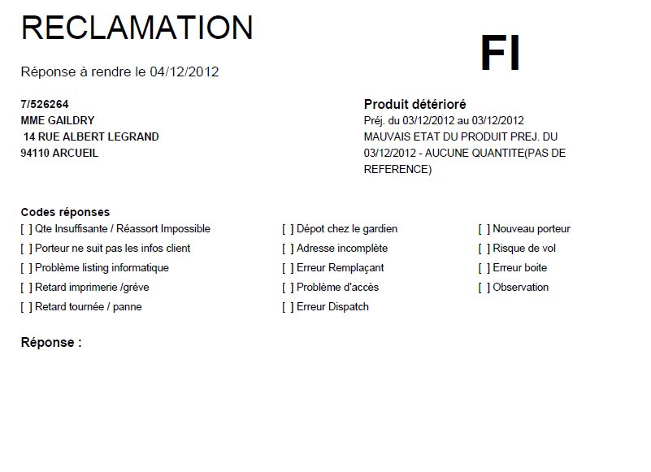

Repérages « standards » (au fil de l’eau sur zone ouverte pour le titre)

Objectif : Réaliser les repérages nécessaires pour les nouveaux abonnés.

Traitement du flux : le CD imprime l’ensemble des repérages « standards », tous produits confondus.

Exemple de feuille de repérage (en A5) :

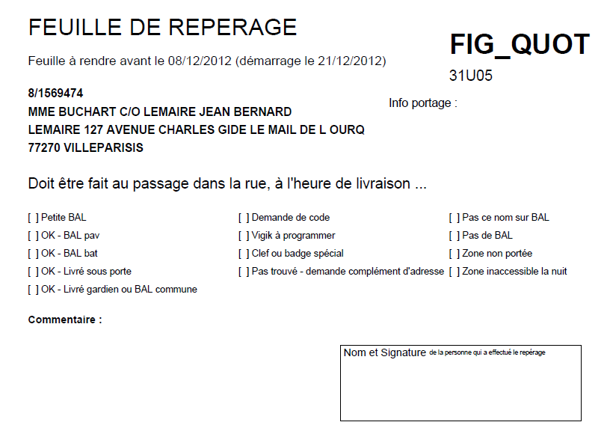

Feuille d’émargement

Objectif : Gérer les infos liées à la feuille d’émargement.

Traitement du flux : l’ensemble des renseignements nécessaires est automatiquement intégré à la feuille d’émargement (nb réclamations, rejets, repérages à effectuer, suppléments).
Le CD effectue des modifications manuellement si nécessaire.

Compte Rendu

Autocontrôle des centres : Un écran de suivi doit permettre de suivre l’ensemble des tâches à effectuer dans chaque centre. Un ordre logique sera mis en place dans le nouveau système.

Compte rendu de réception et pilotage du routage (flux primaire)
Enregistrer les informations liées à l’arrivée du camion et piloter l’ensemble du flux primaire :
- Suivi de l’arrivée des produits à livrer externe (Editeurs externe) et interne (imprimerie)
- Suivi du chargement des camions
- Suivi de l’expédition et de l’arrivée des camions dans les centres de distribution
- Contrôle des produits reçu en centre de distribution
- Gestion des UMs

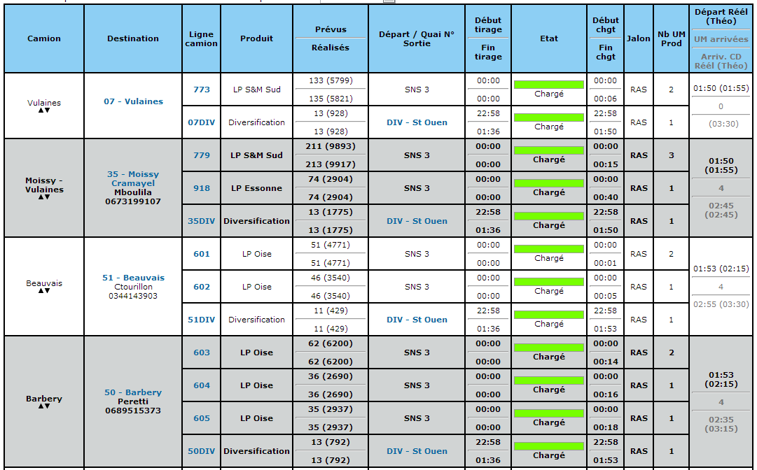

Compte rendu de distribution

Contexte

Augmentation des exigences.
Désolidarisation des titres en cas de problèmes (retard imprimerie = LP / RAS = titres Ext.).
Donner une info objective sans que le chef de centre y passe des heures.
Idéalement une situation des titres avant 9h, info à donner au fil de l’eau.

Objectif

Le Compte Rendu de Distribution (CRD) a pour objectif, après saisie par les centres de distribution d’informer le central logistique des évènements logistiques et d’en évaluer les impacts sur les clients. Après validation Il est ensuite restitué aux Editeurs et à leurs prestataires.

Constitution actuel du Compte Rendu de Distribution

Après collecte des informations auprès des porteurs en fin de tournée le centre de distribution saisit dans intranet, il est exprimé tournée par tournée autour de 3 valeurs : RAS – RETARD – NON LIVRE.
Deux champs libres permettent de distinguer la situation relative au Parisien et aux titres extérieurs.

Evolutions à réaliser

Le centre peut rapidement transmettre son évaluation des impacts d’un incident que cela soit sur tous les titres (y compris LP) ou sur certains d’entre eux ou sur un seul. A chaque fois, après en avoir renseigné le motif (logique de menu déroulant), le volume par titre du daté s’affiche automatiquement, une mesure en % est ensuite proposée pour déterminer le niveau d’impact (réglette ou curseur …).

Le CD a la possibilité de renseigner « en rafale » des messages urgents ou alertes, concernant toute ou partie de sa zone (Type JADE). Un champ libre est destiné à accueillir les commentaires.

Le système doit permettre coté éditeur, la restitution d’un CRD par commune et non par tournée (type JADE) spécifique à chaque Editeur après validation des chargées de titres.

Lien avec les autres systèmes

Le CRD est pré-rempli à partir des différents comptes rendu produits par le PCO :

- La non réception d’un titre à la plate-forme et déclaré dans le compte rendu de réception est reprise dans le compte rendu de distribution (idem pour les manquants)
- La saisie d’un retard imprimerie dans le CDR par le CD est subordonnée à la déclaration de cette édition ou partie d’édition en retard dans le compte rendu de tirage / expédition du PCO.

Saisie des événements liés à la qualité de distribution (réponse réclamations, remontées d’infos).

Réponse aux réclamations

Objectif : Répondre à toutes les réclamations reçues.

Traitement du flux : le CD saisit (ou valide les informations transmises depuis la tablette) les réponses aux RC pour tous les produits (abonnés + diffuseurs) en fonction des informations fournies par les porteurs.

Collecte des infos porteurs

Objectif : Collecter et saisir les informations de distribution fournies par les porteurs.

Traitement du flux : le CD saisit les anomalies de distribution (ou valide les informations transmises depuis la tablette), remontées d’information et réponses aux repérages effectués.

Validation réponses + demandes arbitrage

Objectif : Valider les réponses aux RC + repérages et effectuer les demandes d’arbitrage.

Traitement du flux : Le CD (chef de centre idéalement) valide les réponses apportées aux réclamations et aux repérages. Pour les arbitrages, voir le détail du descriptif fonctionnel.

Invendus
Objectif : Saisir les invendus

Traitement du flux : Le CD saisit les quantités de produits invendus en fonction des informations renseignées sur les coiffes des diffuseurs (ou valide les informations saisies dans la tablette).

Question :
Possibilité de créer des codes-barres / code flash pour les diffuseurs. Douchettes.
Saisie par les porteurs via la tablette et en cas d’impossibilité utilisation de la douchette au CD.
Saisie du déclaratif Diffuseur sur la tablette par le porteur.
Suivi des invendus pour contrôle.
Analyse des retours d’invendus tardifs, erreur de déclaration (fausse déclaration)

Suivi des clients

Afin de gérer au mieux la qualité de distribution des clients, un système doit être mis en place pour pouvoir suivre toute activité liée au client.

Nous créerons donc une « fiche » à chaque interaction sur le client :

- Traitement en rejet
- Infos portage
- Affectation à une tournée
- Repérage
- Réclamation
- Demande client
- Remonté d’info
- Réponse à une réclamation
- Réponse à une remontée d’information
- …

Possibilité de saisir les « fiches » à partir de la cartographie (facilité de remplissage par tournée).

Rejets

Comme indiqué précédemment il y aura différents types de rejets pour un client :
- Rejet ville non portées
- Rejet RNVP
- Rejet GéoCodage
- Rejet Client non présent dans une tournée pour le Jour Type correspondant au daté.

Pour chaque traitement de rejet il est nécessaire de sauvegarder une « trace » sous forme de fiche dans le dossier client.

Infos portage

Après traitement en rejet, le client se retrouve alors intégré dans les clients à servir.
On récupère alors de l’éditeur, des infos portage.

Celles-ci seront consignées dans les « fiches » rattachées au dossier client.
Ainsi, à tous changement d’infos portage, une nouvelle fiche est créée.

Repérages

Les clients à repérer arrivent dans un flux spécifique sous forme de liste de clients avec une date théorique de démarrage.

Tout comme les clients à servir, ceux-ci sont composés d’adresses postales basées sur des référentiels différents (suivant l’éditeur).

Le process sera donc le même que pour les clients à servir :
- Passage au RNVP
- Passage au Géocodage

Si celui-ci se situe à une adresse déjà livrée, le repérage est alors simplifié (même principe que pour un nouveau client voir paragraphe 3.7.1).

Dans tous les cas, le client est stocké dans une liste de repérage, afin de :
- permettre au centre de distribution de gérer ses repérages
- pouvoir remonter le résultat du repérage à l’éditeur
- garder la trace de ce repérage par la suite

Prévoir une proposition de n° de tournée à valider par le chef de centre

Réclamations et demandes clients (infos clients)

Objectif : Informer les porteurs de toutes les réclamations reçues.

Traitement du flux : les réclamations et demandes clients descendent vers les porteurs tous produits confondus (abonnés + diffuseurs). (Possibilité de sortir les réclamations et demandes clients par tournée).

Toutes les réclamations et demandes clients seront mise sous forme de « fiche ».
Quand l’opérationnel logistique devra traiter cette fiche, il pourra alors visualiser l’ensemble des fiches rattachées au client.

Réponses aux réclamations/repérages

La saisie se fait via un menu déroulant uniquement par l’encadrement (ou par une validation suite à un retour par support numérique).
On doit avoir la possibilité d’afficher les N° de tournées.

Remontée d’infos

Il en est de même pour les remontées d’informations que l’opérationnel logistique saisit ou collecte à partir des supports numériques.
Il créé ou valide une nouvelle « fiche » tout en visualisant l’historique des fiches du client.

La pré-saisie de ses remontées d’info du porteur doit être possible via la tablette puis validation des infos pré-saisie par le chef de centre.

2 types de remontée d’infos :
- Celle concernant l’adresse
- Celle concernant le client
Dans le cas d’une RI sur une adresse regroupant plusieurs clients cette RI est reprise sur toutes les fiches clients.

Typologie des Remontées d’Information :
- Adresse à confirmer
- BAL absent ou sans nom
- BAL pleine ou cassée
- Code défectueux
- Erreur de dispatch / Client non livré A renommer : Erreur dispatch interne CD
- Hors zone de portage - à renommer : Client trop éloigné (soumis à l’arbitrage).
- Journal livré à l’accueil ou gardien
- Problème d’accès
- Sécurité / Vol / Produite détérioré

Un problème signalé sur une adresse Logistique ou sur une adresse client utilisera la même liste des RI.

Réponses aux remontées d'informations

Les réponses aux remontées d’information sont assimilées à des demandes clients ou à des modifications d’info portage.

Comme indiqué précédemment, il sera donc créé une « fiche » correspondant à ces évènements.
La notion de « réponse » aux remontées d’information en tant que tel n’existera donc plus.

Dans le cadre d’une gestion des accès réalisée par la Logistique, c’est une cellule de la Logistique qui aura accès aux remontées d’informations du type « problème d’accès » et devra y répondre.

Arbitrages

Objectif

L'écran d'arbitrage doit permettre au Centre de soumettre au fil de l'eau les demandes d'arbitrage sur les réclamations clients abonnés portant sur des anomalies de livraison.

L'arbitrage consiste à déterminer à qui est imputable la réclamation (porteur, centre, PCO, logistique, hors logistique …).

L'arbitrage est confié à un tiers, qui traite l'ensemble des demandes soumises par tous les centres.
L'arbitrage rendu, positif ou négatif, doit être visible par les centres en temps réel.

Les arbitrages présentés, acceptés et refusés doivent être historisés afin de réaliser des indicateurs qualité afférents à la livraison.

Description du processus arbitrage

La réclamation de l'abonné arrive sous forme d’une « fiche » de type « réclamation » liée au client.

L’opérationnel logistique doit répondre à la réclamation au plus tôt et indiquer à quel porteur l’imputer.
Il dispose alors d'un délai de 7 jours à compter de la date de réception de la réclamation dans le système pour faire une demande d'arbitrage.

La demande d'arbitrage sur une réclamation n'est possible que s’il existe une réponse à la réclamation.

Lorsqu'il fait une demande d'arbitrage sur une réclamation, l’opérationnel logistique qualifie le motif de sa demande. Les motifs peuvent évoluer au fil du temps, et sont gérés et mis à jour par le responsable des arbitrages.

Lorsqu'il consulte les demandes d'arbitrage qui lui sont soumises, le responsable d'arbitrage peut accéder directement aux flux d'informations liés au motif de sa demande : compte rendu imprimerie si le motif d'arbitrage est « retard imprimerie » par exemple.

Contrôle de cohérence :
- Un abonné peut poser une réclamation « retard de livraison » pour un daté donné.
- Le compte rendu imprimerie ne signale aucun retard sur ce daté.
- La réclamation est filtrée en amont (saisie impossible par l’opérationnel logistique) et ne remonte pas dans l'écran d'arbitrage.
- La fonctionnalité de contrôle de cohérence peut être ou non paramétrée.

Certains types de « motifs de demande » doivent permettre un traitement en rafale entre 2 dates de création de la réclamation, par code tournée ou ensemble de tournées. Le traitement en rafale est disponible ou non en fonction du profil.

Gestion de la paie

Création d’un employé

Possibilité de créer un employé avec l’ensemble des éléments nécessaires aux systèmes de paie et à sa gestion.

Saisie des éléments de paie liés à la distribution

Saisies des valeurs étalons par tournées.

Saisie quotidienne du :
- nombre de client à livrer (par titre ?),
- nombre d’exemplaire (par titre ?),
- nombre de suppléments (par titre ?),
- nombre de km réalisé
- nombre de km à payer

Une version éditable de ces informations doit être signée par le porteur avant sa tournée.

Saisie des éléments de paie liés aux autres activités

On doit pouvoir saisir pour un porteur une série d’autres activités :
- Formation
- Heures de délégation
- Visite Médicale
- …

On peut les qualifier en indiquant la durée et éventuellement la distance réalisée (km).

Gestion des absences

On doit pouvoir visualiser les porteurs sans activités et de leurs affecté des motifs de « non activités ».

Planification

On doit pouvoir visualiser les tournées futures affectée ou non à un porteur.

Ceci permet au responsable logistique d’anticiper sa distribution future et notamment l’affectation d’un porteur à une tournée qui seraient non affectée (porteur titulaire absent …).

Hors Presse

Le principe de l’activité Hors Presse est de pouvoir distribuer tous types de produits de façon ponctuelle ou récurrente, adressé ou non adressé.

Le SI doit donc être capable :
- d’intégrer de nouvelles livraisons dans les tournées
- de permettre l’intégration en paie des produits livrer
- d’estimer la « suractivité » potentielle liée à la distribution de ces produits hors presse.

On peut identifier 2 types d’impact sur le schéma logistique :
- La modification de tournées existantes (de façon ponctuelle ou récurrente)
- La création de tournées dédiées

D’un point de vue RH ceci peut représenter
- L’ajout de produits supplémentaires à un porteur sur une tournée existante sur des clients existants.
- L’ajout de produits supplémentaires à un porteur sur une tournée existante pour de nouveaux clients.
- L’ajout de tournées supplémentaires à un porteur (ex : réutilisation d’un porteur AM <-> Soir).
- L’embauche d’un nouveau porteur pour de nouvelles tournées.

Le responsable logistique doit avoir les éléments les plus concrets possible pour bien piloter son activité :
- identification du point de livraison (adresse, géocodage, mutualisation potentiel avec l’existant),
- type de produit à livrer (volume, stockage, tri, préparation …)
- date de livraison
- récurrence de livraison

Le SI doit ainsi permettre la modification la plus ergonomique et la plus optimum afin que le responsable logistique puisse rapidement :
- Estimer la charge et les contraintes d’une distribution hors presse sur son organisation de tournée (modification ou création de tournée)
- Estimer la charge et les contraintes sur ses ressources humaines (affectation du personnel à cette activité par du travail supplémentaire ou embauche).
- Mettre en production ses simulations (tournées, affectation porteur et paie de porteurs).

